PENCEGAHAN CORONA DESA PECANGAKAN TAHUN 2020

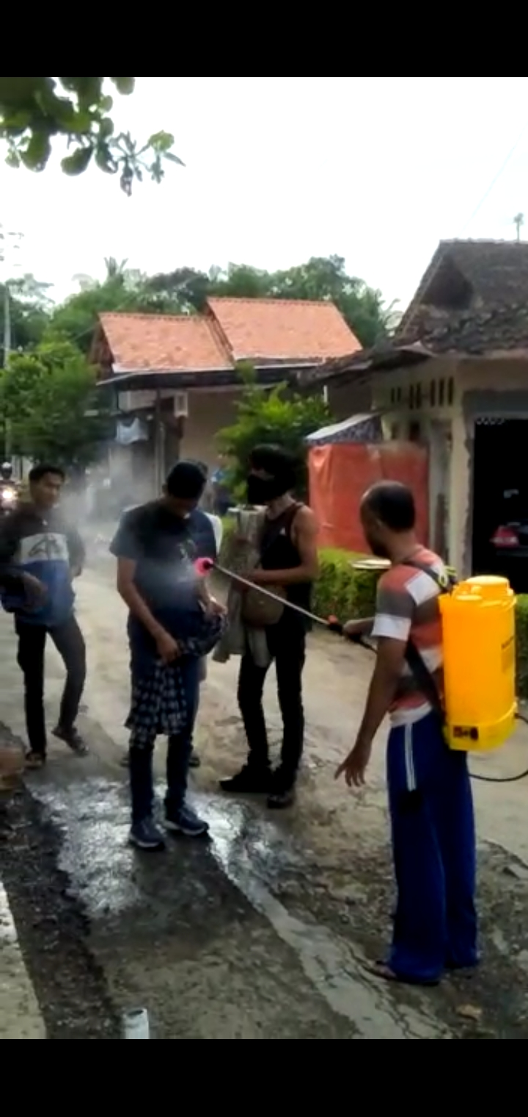

Bahwa dalam rangka memutus penyebarab virus conona di desa pecangakan, maka pemerintah desa pecangakan mengambil langkah yaitu dengan sosialisasi kepada Masyarakat akan bahaya dari Virus Covid 19 , adapun langkah penceganaya sebagai berikut
1. Sosialisasikan Psycal Distancing yaitu agar antar anggota keluarga,atau pun pergaulan warga masyarakat agar menjaga jarak minimal 1 meter
2. melarang berkerumun ,baik dalam rangka pergaulan sosial maupun keagamaan.
3. sosialisasikan isolasi mandiri kepada masyarakat yang pulang kampung dari daerah zona merah corona
4. Khusus Warga yang pulang kampung dari daerah Zona Merah Corona ,Pemdes pecangakan memberikan pelayanan Penyemprotan kepada orang orang tersebut dengan Desinfektan di Balai Desa sebelum mereka pulang kerumah dan setelah dirumah mereka di wajibkan isolasi mandiri dirumah selama 14 hari
Semoga langkah ini dapat meminimalisir penyebaran Covid 19 di desa pecangakan,
Tim IT Desa Pecangakan Maret 2020/AJ

